在BCDC网络中进行不相交路实验。

在1号机和5、6、7和8号机之间进行

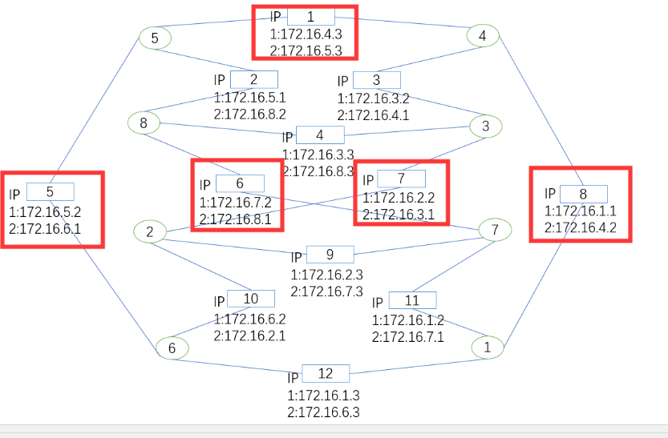

将“1号机”文件夹的文件部署到1号机上去，只需要将4个1.25G的数据分别放到4个文件夹的“data1、“data2”、“data3”和“data4”文件夹中。

先将5、6、7和8号机的bcdc-disjoint-server.py文件运行在5、6、7和8号机上；

然后将“1号机”上的4个bcdc-disjoint-client.py和cpu-percent.py运行在1号机上，

其他的都不用改，我都改好了。

实验进行3次，完成后，将cpu和time数据发给我。